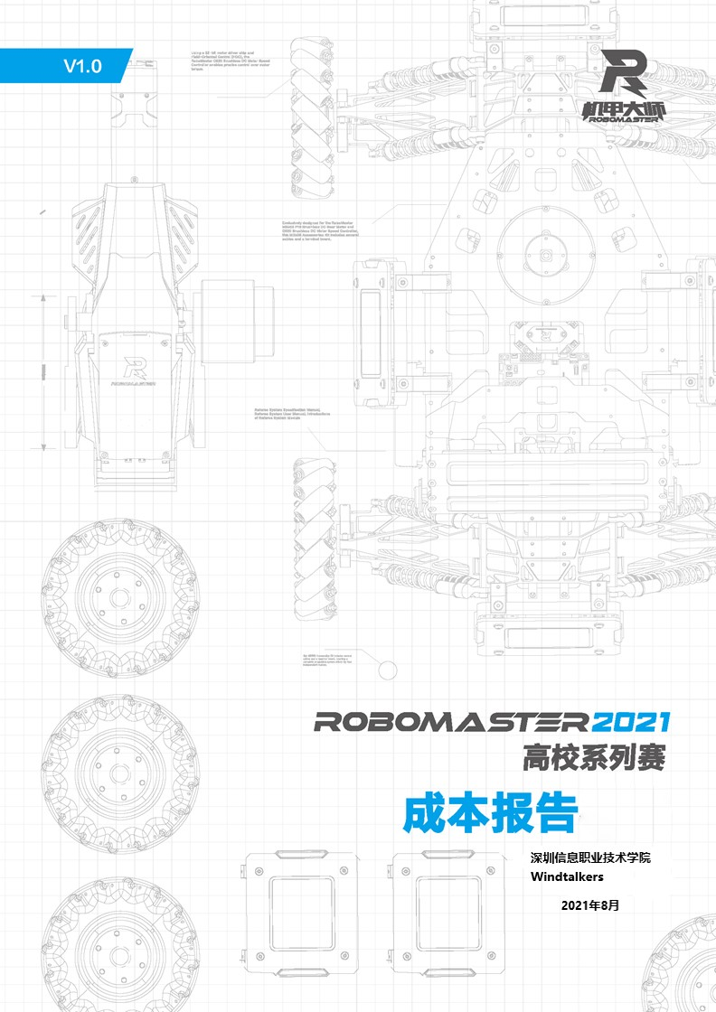

目录
1. 成本总述 4
1.1 赛季经费概况 4
1.2 预算情况 4
1.3 已支出情况 4
1.4 后续使用计划 4
2. 预算分析 错误!未定义书签。
2.1 成本异常分析 4
2.1.1 原因分析 4
2.1.2 解决方案 5
2.2 其他分析 5

成本总述

赛季概况
本赛季预算情况：中德机器人学院提供场地，设备以及部分耗材，团委支持7万元，智造学院支持1.2万元。

预算情况
步兵花费约3万元。源于中德机器人学院、智造学院、计算机学院和团委。
裁判系统购买花费约1.5万元。源于团委。
能量机关制作花费约3千元，耗材开销约1.2万元。源于团委。
场地、设备及部分耗材。源于中德机器人学院。

已支出情况
目前总支出约7万元（包括差旅费的1万元）步兵花费约3万元，裁判系统购买花费约1.5万元，能量机关制作花费约3千元，耗材开销约1.2万元，超出计划额度6千元左右。

后续使用计划
这一赛季的付出为了下一赛季全国联盟RMUL以及RMUC做基础准备，有这一次打头阵后面队友在各方面都有了基础性的提高，后续在经费充裕的情况下，将比赛规模提升层次以及机器人的性能方面可以有很大的提升空间，越战越勇。将使用在车辆悬挂系统迭代（为单项赛步兵竞速与做准备）约5千元，新步兵制作，哨兵以及英雄验证机以及场地道具，总计约1万元。

2.1 成本异常分析

2.1.1原因分析
超支原因：
- 预算不足，材料方面选择困难造成经济的损失
- 图纸错误导致一批零件加工几次的情况
- 部分日常开销预算不足需后续补充
- 使用不当造成工具、零件、电机等耗材的损耗
- 耗材预算太少，后续补充时漏算

2.1.2解决方案
- 提高预算金额
- 每一笔能开票的支出都计算好税费，防止税费漏算
- 多次核对图纸，确认后再外发加工
- 合理计划预算并控制开销
- 全员规范使用工具、零件、电机等，减少耗材无端的浪费
- 首先合理增加耗材预算，其次补充耗材时认真记录开销

2.2其他分析
无


